САНКТ-ПЕТЕРБУРГСКИЙ ГОСУДАРСТВЕННЫЙ ИНСТИТУТ
ПСИХОЛОГИИ И СОЦИАЛЬНОЙ РАБОТЫ
Факультет прикладной психологии
Направление: конфликтология
САМОСТОЯТЕЛЬНАЯ РАБОТА
По дисциплине «Общая психология»

Выполнил:

Проверил:

Санкт-Петербург
2020 год
Тема № 1. Понятие личности в системе человекознания. Индивид, субъект деятельности, личность и индивидуальность.

  - Определение.
Индивид – это отдельная особь, которая сочетает в себе уникальный комплекс врожденных качеств и приобретенных свойств. С позиции социологии индивид является характеристикой человека, как отдельного репрезентанта биологического вида людей. Индивид представляет собой единичную особь представителей Homo sapiens. То есть это отдельное человеческое существо, которое объединяет в себе социальное и биологическое и определяется уникальным набором генетически запрограммированных качеств и индивидуального социально приобретенного комплекса черт, характеристик, свойств.
«Субъект деятельности» - это понятие по своему содержанию занимает промежуточное положение между понятиями «индивид» и «личность». Субъект деятельности соединяет в единое целое биологическое начало и социальную сущность человека. Если бы человек не обладал способностью выступать в качестве субъекта деятельности, то вряд ли он мог бы рассматриваться как социальное существо, поскольку его эволюция и социальное развитие невозможны без деятельности.
Личность – это человек, обладающий определённым набором психологических свойств, на которых основываются его поступки, имеющие значение для общества; внутреннее отличие одного человека от остальных.
Индивидуальность – это обладание набором определенных характеристик, которые помогают выделить индивидуума среди других и установить его уникальность. Индивидуальность включает совокупность качеств, помогающих отличить человека среди представителей его вида, а также феноменологию способов их взаимосвязи. Развивается эта совокупность качеств и формируется окружающими людьми, социумом, семьей, накопленным детским опытом.

  - Конспект.
На момент рождения человек – НЕ ЛИЧНОСТЬ, он только индивид, а для развития личности необходимо как минимум два условия: Биологические, генетически заданные предпосылки
Наличие социальной среды, т. е. ЧЕЛОВЕЧЕСКОЙ КУЛЬТУРЫ
Личность = Т (темперамент) + Х (характер) + В(воля)
Компоненты понятия «ЧЕЛОВЕК»:
- Человек : (в широком смысле) высшая ступень развития живых организмов на Земле, субъект общественно – исторической деятельности и культуры; (в узком смысле) индивид как совокупность биологического и социального планов.
- Личность : 1. Человек как субъект отношений и сознательной деятельности; 2. Устойчивая система социальнозначимых черт, характеризующих индивида как члена общества.
- Индивид : Биологическая особь вида homo sapiens, единичный представитель человеческого рода.
ЛИЧНОСТЬ
- Отличается самостоятельностью в поступках;
- Способна нести ответственность и решать проблемы;
- Контролирует поведение, обладает силой воли;
- Способна изменяться с течением времени.
Все это определяет повседневное поведение человека и его связь с обществом и природой. Также личность наблюдается как проявления «поведенческих масок» («стилей поведения и общения»), выработанных для разных ситуаций и социальных групп взаимодействия.
ЛИЧНОСТЬ И ИНДИВИДУАЛЬНОСТЬ
Индивидуальность может проявляться в интеллектуальной, эмоциональной, волевой сфере или сразу во всех сферах психической деятельности.
Индивидуальность характеризует личность конкретнее, детальнее и тем самым полнее. Она является постоянным объектом исследования при изучении как психологии личности, так и других направлений психологии.
Одним из важнейших, определяющих свойств индивидуальности является способность, выражающаяся в степени качества выполнения той или иной деятельности.
СУБЪЕКТ ДЕЯТЕЛЬНОСТИ
Главной чертой человека как субъекта, отличающей его от остальных живых существ, является сознание. Сознание - это высшая форма психического развития, присущая только человеку. Оно определяет возможность познания объективной реальности, формирования целенаправленного поведения и как следствие - преобразования окружающего мира. В свою очередь, способность сознательной деятельности по преобразованию окружающего мира является еще одной чертой человека как субъекта. Таким образом, субъект - это индивид как носитель сознания, обладающий способностью к деятельности.

  - Схемы по теме.
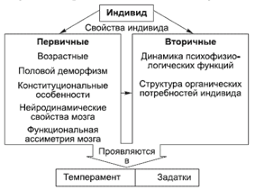
Рис.1. Характеристика содержания понятия "индивид"

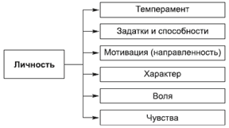
Рис.2. Характеристика содержания понятия "личность"

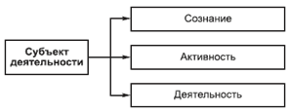
Рис.3. Характеристика содержания понятия "субъект деятельности"

  - Эссе.
Индивид - это человек, который обладает некоторыми чертами.
Природа дарит человеку не только биологические качества (внешнее сходство с родителями), но и особенностями и «вкладывает» в каждого человека те способности, которые впоследствии человек либо развивает, либо теряет. И это показывает его личность.
«Каждый рождается гением, но не каждый становится великим»
Личность – это совокупность моральных, нравственных, умственных и социальных качеств, которые человек развивает в себе с процессом взросления. То есть, сейчас мы все сейчас находимся на стадии личности. Но каждый из нас имеет свои интересы, уникальные черты характера, свои убеждения, принципы и мнения. Это, на мой взгляд, и есть проявление индивидуальности.
Индивидуальность – это высшая степень развития человека. Индивидуальностью можно назвать того, кто обладает множеством различных личностных качеств, человека, отличающегося от общей массы людей характером, уникальностью и интересами. Чтобы иметь индивидуальность, нужно не только иметь свои отличительные качества от других людей, но и уметь их отстаивать, выражать свою позицию.
Пример становления личности можно рассмотреть в романе Гончарова «Обломов», на примере героя Андрея Штольца. Хоть он и воспитывался в небогатой семье, но тем не менее, упорство и труд дали своё. Он много занимался, изучал языки, много читал, и, пройдя через все трудности жизни, сформировался уже как личность. Он стал сильным и умным человеком.
В заключение мне хотелось бы сказать, что приведённые термины и аргументы означают, что с самого рождения человек развивается, дабы сформировать себя как личность. Соответственно, дойдя до стадии личности, человек начинает отстаивать свою индивидуальность, показывает всему обществу, что он уникален, неповторим и незаменим.

СПИСОК ЛИТЕРАТУРЫ:
- Ананьев Б.Г. «О проблемах современного человекознания» Москва, 1977.
- Бодалев А.А. «Личность и общение» Москва, 1983.
- Берн Э. «Игры, в которые играют люди. Люди, которые играют в игры» Москва, 1988.
- Ковалев А.Г. Психология личности. - М.: Смысл, 1985. - 341с
- Леонтьев А.Н. Деятельность, личность. Педагогика, 1996. - 401с
- Рубинштейн С.Л. Основы общей психологии. - Спб: Питер, 2006. - 713 с.
- https://psyjournals.ru/en/social_psy/index.shtml
- https://www.psychologytoday.com/intl

Тема №22. Социальный характер и его типы по Э. Фромму.

- Определение
Гуманистический психоанализ. Сформулированная Фроммом теория личности, в которой подчеркивается роль социологических, политических, экономических, религиозных и антропологических факторов в формировании и развитии характера индивидуума.
Потребность в идентичности – уникальная человеческая потребность воспринимать себя отличным от других.
Потребность в корнях – экзистенциальная человеческая потребность быть неотъемлемой частью социального мира; потребность ощущать свою принадлежность к нему.
Потребность в преодолении – базисная человеческая потребность в преодолении в себе пассивности животной природы, чтобы стать активным и творческим создателем своей жизни.
Потребность в системе взглядов и преданности – потребность индивидуума в стабильной и значимой системе убеждений, позволяющих объяснять сложность социального и физического миров.
Потребность в установлении связей – базисная человеческая потребность заботиться о других и принимать в них участие.

- Конспект
Эрих Фромм рассматривал личность человека в социальном контексте насущных проблем общества потребления, бегства от ответственности и свободы, отчуждения, садомазохистических отношений между эксплуатирующими и эксплуатируемыми и рыночного дискурса современной культуры.
Фромм выделял пять социальных типов характера, превалирующих в современных обществах. Эти социальные типы, или формы установления отношений с другими, представляют собой взаимодействие экзистенциальных потребностей и социального контекста, в котором живут люди.
Рецептивные типы убеждены в том, что источник всего хорошего в жизни находится вне их самих. Они открыто зависимы и пассивны, не способны делать что-либо без посторонней помощи и думают, что их основная задача в жизни – скорее быть любимыми, чем любить. Рецептивных индивидуумов можно охарактеризовать как пассивных, доверчивых и сентиментальных. Если отбросить крайности, то люди с рецептивной ориентацией могут быть оптимистичными и идеалистичными.
Эксплуатирующий тип личности характеризуется высокой степенью подозрительности, недоверия, враждебности и цинизма по отношению к другим людям, что роднит его с паранойяльным или параноидным типом в других типологиях. Такой человек склонен к болезненной зависти, и то, что есть у других, для него всегда куда привлекательнее того, чем он располагает. Людей он оценивает с точки зрения прагматической пользы, которую возможно из них извлечь, и теряет к ним всякий интерес, если не имеет возможности их использовать.
Накапливающие типы пытаются обладать как можно большим количеством материальных благ, власти и любви; они стремятся избегать любых поползновений на свои накопления. В отличие от первых двух типов, "накопители" тяготеют к прошлому, их отпугивает все новое. Они напоминают анально-удерживающую личность по Фрейду: ригидные, подозрительные и упрямые. Согласно Фромму, у них есть и некоторые положительные особенности – предусмотрительность, лояльность и сдержанность.
Рыночный тип. Человек с рыночной личностной ориентацией близок к истерическому и нарциссическому типам в других типологиях, поскольку ему свойственно и акцентировать внимание на внешнем, обесценивая внутренние переживания и межличностные связи, проявлять демонстративность в том, что касается успеха и социального статуса, а также переживать чувство внутренней пустоты в связи с тем, что такой человек жертвует всем, что есть в нём индивидуального и уникального, для того, чтобы успешно продать себя на рынке товаров и услуг.
Фромм рассматривал "рыночную" личность как продукт современного капиталистического общества, сформировавшегося в США и западноевропейских странах.

Продуктивный тип. Продуктивный характер представляет собой гуманистический идеал того, какой должна быть самоактуализирующаяся личность. Этот тип характера близок к тому, что понимал З. Фрейд под генитальным характером, главными критериями которого Фрейд считал умение любить и работать. Такое понимание продуктивности является достаточно упрощённым и схематичным, и Э. Фромм предлагает более широкое описание продуктивного характера.
- Схемы по теме
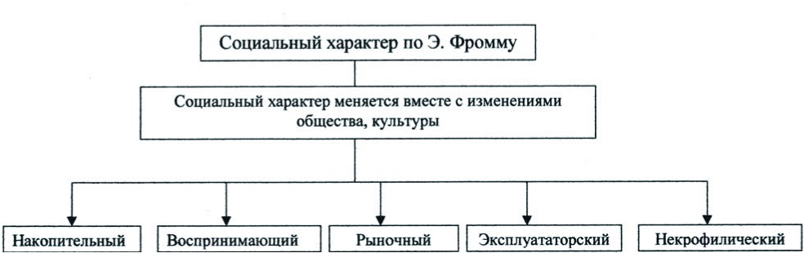

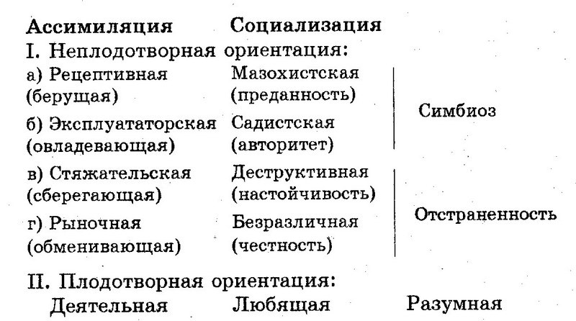
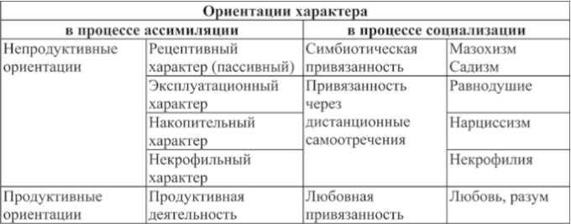

- Эссе
По Фромму, «социальный характер» - такое явление, неотъемлемее самым пространным пластам населения. Другими словами, «социальный характер» - такое явление, испущенное для пространные пласты населения, ибо «социальный характер» данным пластам навязан. «Социальный характер» создаётся налаженностью образования, религией, одобренными институтами культуры и знак к
фолианту - обучением в семье. Поэтому Фромм считает, что никакие из известных ему обществ мешают способности сплетни реализовать себя
полностью, и, следовательно, фигуру располагается в изначальном противоречии с таковым обществом, «социальный характер» - такое
механизм, некоторый разрешает сплетни беспрепятственно иметься в
данном неидеальном и враждебном сплетни обществе. Естественно, что такая адаптация приключается с искажением личности, во вред ей и с подчинением её этому несовершенному, болезненному обществу.
По Фромму получается, что различным обществам, многообразным классам внутри сообщества присущ свой «социальный характер». Но поскольку верховодящие классы и слои располагают вероятность транспортировать книзу- в целостном для сообщество –положительный им «социальный характер», то они, естественно, прививают тем классам, какие не предположены к власти, интересные им, верховодящим классам и слоям, «социальные характеры».
Другими словами тебе предоставляется возможность обходиться к
Данным людям с пропагандой, но они не поймут тебя - «социальный характер» уже создал барьер, некоторый воспрещает им понимать тебя, принимать представляемые тобой образы, мысли и аргументы.
Но если все- таки ты пробился через данный барьер, то ты этим сотворил ради носителя «социального характера» непереносимые условия, поэтому ты ему объяснил, что на самом разбирательстве он - скотина. А те идеи и идеалы, какие растут вследствие обусловленного
«социального характера», они, наперекор – закрепляют его, интенсифицируют.
Следовательно, получается, что «социальный характер» - это механизм, самоподдерживающийся с такого момента, как он зародился.
- Список литература
- https://studopedia.ru/10_6604_tipi-sotsialnih-harakterov-fromm.html
- Борзенко И.М., Кувакин В.А., Кудишина А.А. Основы современного гуманизма. - М.: Перспектива, 2002. - 389с.
- Фромм Эрих. Человек для себя. - М.: Республика, 1993. - 320с.
- Фромм Э. Анатомия человеческой деструктивности. – АСТ, 2004.
- https://otherreferats.allbest.ru/psychology/00251659_0.html
- Психология личности. Хрестоматия в 2-х томах. М., 2002.

